PROJET PLATEFORME + RÉSEAUX EP-EU

SOMMAIRE

I. MODÉLISATION DU TN3
1. Importation du fichier AUTOCAD dans le Module DAO3
2. Ouverture du module TN (M.N.T.)3
3. Sélection des éléments utiles à la Modélisation du TN3
4. Réalisation du Modèle Numérique de Terrain (M.N.T.)3
5. Suppression des éléments qui faussent la Modélisation du TN5
6. Création des courbes de niveaux6
II. projet plateforme7
1. Création du module7
2. Transfert d’éléments vers le module Projet PTF7
3. Création de la plateforme de la voie existante7
4. Gestion des projets7
5. Création de la plateforme de l’accès8
6. Création de la plateforme voirie (devant le bâtiment)9
7. Création de la plateforme Bâtiment10
8. Création de la plateforme Voie bassin10
9. Création de la plateforme Bassin11
10. Création de la plateforme Parking11
11. Visualisation des différentes phases12
III. projet ASSAINISSEMENT : EP13
1. Création du module13
2. Transfert d’éléments vers le module Assainissement13
3. Définition des paramètres13
4. Affectation des Z projet14
5. Tracé du réseau EP14
6. Visualisation du profil15
7. Tracé des antennes EP15
8. Édition des résultats16
IV. projet ASSAINISSEMENT : EU16
1. Tracé du réseau EU16
2. Résolution des conflits17
3. Orientation des regards18
4. Légende des réseaux18
5. Rendu 3D18
6. Édition des résultats19
7. Visualisation des profils20

MODÉLISATION DU TN

Importation du fichier AUTOCAD dans le Module DAO

- Dans le menu Fichier, choisir Nouveau fichier
- Nouvelle affaire <sans modèle> OK
- Dans le menu Fichier, sélectionner Documents DXF/DWG, et Attacher
- Nom du fichier : « Projet VRD »
- Terminer par OK

Ouverture du module TN (M.N.T.)

- Dans le menu Module, sélectionner Terrain (M.N.T.)
- Le module Terrain (M.N.T.) est créée (onglet en bas à gauche)

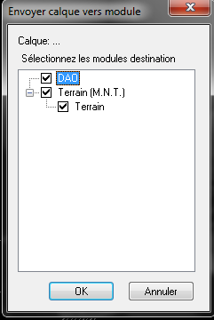

Sélection des éléments utiles à la Modélisation du TN

- Dans le module DAO
- Sélectionner une cote d’altitude TN (bleu)
- Clic droit, sélectionner Envoyer calque vers module
- Sélectionner Terrain (M.N.T.)

Réalisation du Modèle Numérique de Terrain (M.N.T.)

- Cliquer sur l’onglet Terrain ⇒ on se trouve dans le module Terrain
- Dans le menu Terrain, sélectionner Convertir texte en point
- Sélectionner une cote d’altitude, clic droit Tout, puis clic droit Terminer.
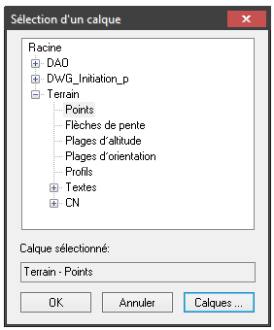
- La boite de dialogue Sélection d’un calque souvre, Points par défaut, terminer par OK
- Le MNT est généré.
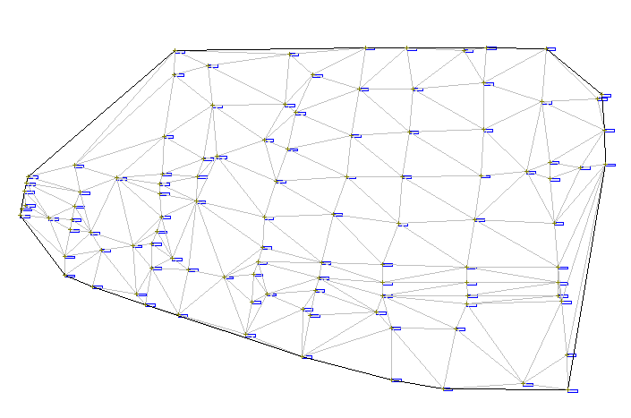

Mais on se rend compte que la voie existante ainsi que le talus associé n’apparaissent pas
- Dans le module DAO
- Sélectionner les éléments de la route existante (VOIRIE_EXISTANTE), ainsi que le talus amont (TN_BAS_TALUS et TN_HAUT_TALUS)
- Clic droit, sélectionner Envoyer calque vers module
- Sélectionner Terrain (M.N.T.)

- Dans le module Terrain
- Dans le menu Terrain, sélectionner Lignes d’arêtes, et Saisir par sélection
- Sélectionner la polyligne 3D de la route existante

- Dans le menu Terrain, sélectionner Lignes d’arêtes, et Saisir
- Tracer la ligne d’arêtes passant sur le bas du talus
- Tracer la ligne d’arêtes passant sur le haut du talus

Le MNT est modifié au fur et à mesure.

Suppression des éléments qui faussent la Modélisation du TN

Points d'altitude nulle

- Identification :

- Dans le menu Résultats, sélectionner Coordonnées des points
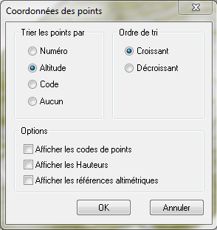
- Cocher les cases Altitudes, Croissant et OK
- Clic droit Tout, puis clic droit Terminer

- On obtient le tableau suivant :
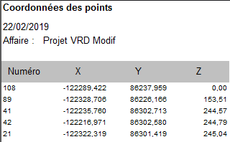

- Suppression :

- Dans le cas d’édition de coordonnées de points d’altitude nulle, revenir dans le module Terrain
- Clic droit Supprimer points
- Clic droit Altitudes
- À la question <Expression Z(m)>, entrer 0 et Entrée 
- Terminer par Entrée 

- Modification :

- Dans le cas d’édition de coordonnées de points d’altitude erronée, revenir dans le module Terrain
- Clic droit Propriétés points
- À la question <pt.Numéro (m)>, entrer le numéro du point à modifier et Entrée 
- Modifier la valeur en Z
- Terminer par OK

- À recommencer autant de fois que nécessaire.

Triangulation imprécise

- Si nécessaire
- Dans le menu Terrain
- Sélectionner Contour, et Supprimer les triangles
- Tracer une ligne qui coupe les triangles à supprimer
- À faire sur tout le pourtour du MNT

AVANT APRÈS
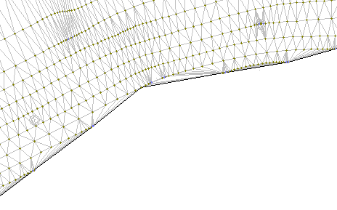
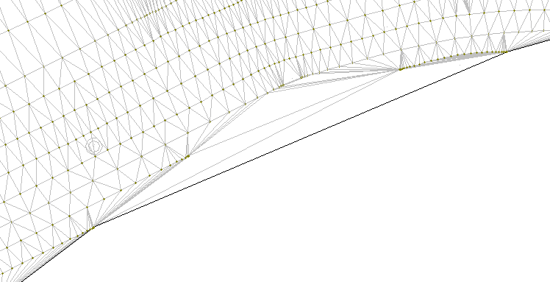
Ligne de coupure
Contour du MNT

- Terminer par Échap

Création des courbes de niveaux

- Dans le menu Module, sélectionner Courbes de niveaux
- Le module Courbe de niveaux s’affiche
- Dans le menu Courbes, sélectionner Espacement général
- Dans la boite de dialogue Espacement des courbes de niveaux, taper 1, et OK
- Les courbes de niveaux se dessinent

- Dans le menu Courbe, sélectionner Affichage¸ puis Paramètres
- Sélectionner les courbes à faire apparaitre et leurs paramètres

- Dans le menu Courbe, sélectionner Cotation, Coter une courbe
- Clic droit, Tout, Clic droit, Terminer, à la question <distance (m)>, entrer 50

projet plateforme

Création du module

- Dans le menu Module, choisir Projet plates-formes
- Le module Projet PTF est créé

Transfert d’éléments vers le module Projet PTF

- Dans le module DAO, sélectionner la polyligne 3D, contours de plateforme de la Voie existante
- Clic droit, Envoyer calque vers module
- Sélectionner Projet PTF et OK

Création de la plateforme de la voie existante

- Dans le module Projet PTF
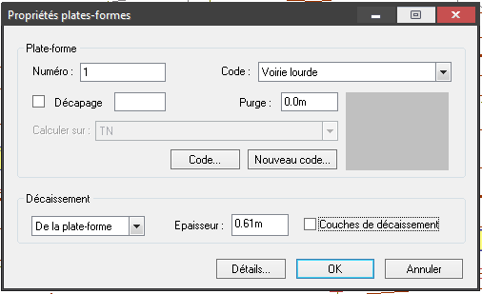
- Dans le menu Projet plates-formes, sélectionner Plate-forme, et Saisir par sélection
- Cliquer sur la polyligne 3D contour de la Voirie existante et Entrée 

- La boite de dialogue Propriétés plates-formes s’ouvre
- Dans Code, choisir Voirie lourde
- Décocher Couches de décaissement

- Terminer par OK

La plate-forme Voie existante se dessine

Gestion des projets

- Afin d’avoir une représentation de chaque phase de travaux
- Dans le menu Projet plates-formes, sélectionner gérer les projets
La boite de dialogue Projets s’affiche

- Modifier Projet PTF en Projet PTF1 Voie existante
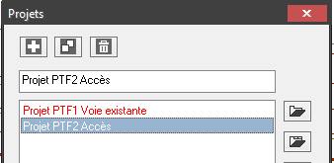
- Cliquer sur Dupliquer et créer le Projet PTF2 Accès
- Terminer par ouvrir le Projet PTF

Opération à répéter à chaque fin de plate-forme.

Création de la plateforme de l’accès

- Dans le module DAO, sélectionner la polyligne 3D, contours de l’accès
- Clic droit, Envoyer calque vers module
- Sélectionner Projet PTF2 Accès et OK

- Dans le module Projet PTF2 Accès
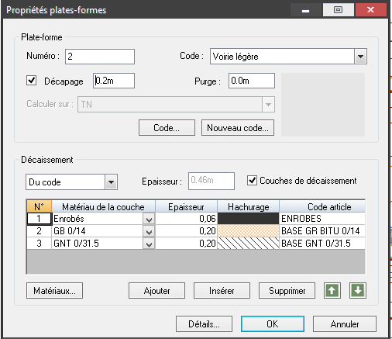
- Dans le menu Projet plates-formes, sélectionner Plate-forme, et Saisir par sélection
- Sélectionner la polyligne 3D contour de l’Accès et Entrée 

- La boite de dialogue Propriétés plates-formes s’ouvre
- Dans Code, choisir Voirie légère
- Modifier les couches et les épaisseurs en fonction du CCTP
- Terminer par OK

La plate-forme Accès se dessine

- Dans le menu Projet plates-formes, sélectionner Talus, et Saisir
- Sélectionner tout le contour de l’accès, et terminer par Entrée 

- La boite de dialogue Pentes des talus s’ouvre
- Renseigner les pentes H/V en déblais et en remblais
- Renseigner la valeur de la Surlargeur, si besoin
- Terminer par OK

- Dans le menu Projet plates-formes, sélectionner Talus, et Calculer fini

Les talus se dessinent

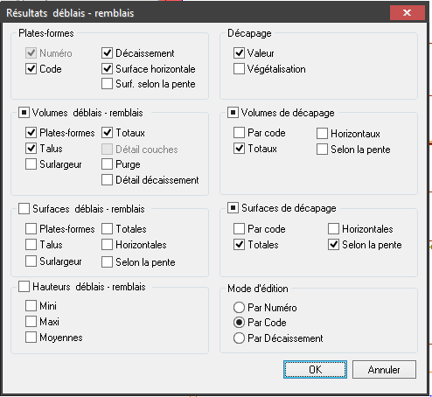
- Dans le menu Résultats, sélectionner Déblais-remblais
- Sélectionner la plate-forme Accès
- Terminer par Entrée 
- La boite de dialogue Résultats déb-rem s’ouvre
- Vérifier les éléments sélectionner et OK

- Les résultats sont calculés.
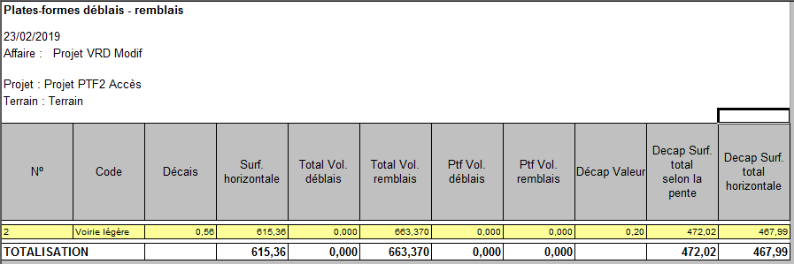

- Dupliquer le Projet PTF2 Accès et créer Projet PTF3 Voirie
- Et ouvrir le Projet PTF

Création de la plateforme voirie (devant le bâtiment)

- Dans le module DAO, sélectionner la polyligne 3D, contours de la Voirie
- Clic droit, Envoyer calque vers module
- Sélectionner Projet PTF3 Voirie et OK

- Dans le module Projet PTF3 Voirie
- Dans le menu Projet plates-formes, sélectionner Plate-forme, et Saisir par sélection
- Sélectionner la polyligne 3D contour de la Voirie et Entrée 

- La boite de dialogue Propriétés plates-formes s’ouvre
- Dans Code, choisir Voirie légère
- Modifier les couches et les épaisseurs en fonction du CCTP

- Terminer par OK

La plate-forme Voirie se dessine

- Saisir les Talus, vérifier les H/V et Surlargeur, terminer par Talus, calculer fini.
- Éditer Résultats déblais-remblais

- Dupliquer le Projet PTF3 Voirie et créer Projet PTF4 Bâtiment
- Et ouvrir le Projet PTF

Création de la plateforme Bâtiment

- Dans le module DAO, sélectionner la polyligne 3D, contours du Bâtiment
- Clic droit, Envoyer calque vers module
- Sélectionner Projet PTF4 Bâtiment et OK

- Dans le module Projet PTF4 Bâtiment
- Dans le menu Projet plates-formes, sélectionner Plate-forme, et Saisir par sélection
- Sélectionner la polyligne 3D contour du Bâtiment et Entrée 

- La boite de dialogue Propriétés plates-formes s’ouvre
- Dans Code, choisir Bâtiment

- Terminer par OK

La plate-forme Bâtiment se dessine

- Saisir les Talus, vérifier les H/V et Surlargeur, terminer par Talus, calculer fini.
- Éditer Résultats déblais-remblais

- Dupliquer le Projet PTF4 Bâtiment et créer Projet PTF5 Voie bassin
- Et ouvrir le Projet PTF

Création de la plateforme Voie bassin

- Dans le module DAO, sélectionner la polyligne 3D, contours de la Voie bassin
- Clic droit, Envoyer calque vers module
- Sélectionner Projet PTF5 Voie bassin et OK

- Dans le module Projet PTF5 Voie bassin
- Dans le menu Projet plates-formes, sélectionner Plate-forme, et Saisir par sélection
- Sélectionner la polyligne 3D contour de la Voie bassin et Entrée 

- La boite de dialogue Propriétés plates-formes s’ouvre
- Dans Code, choisir Voirie légère
- Modifier les couches et les épaisseurs en fonction du CCTP

- Terminer par OK

La plate-forme Voie bassin se dessine

- Saisir les Talus, vérifier les H/V et Surlargeur, terminer par Talus, calculer fini.
- Éditer Résultats déblais-remblais

- Dupliquer le Projet PTF5 Voie bassin et créer Projet PTF6 Bassin
- Et ouvrir le Projet PTF

Création de la plateforme Bassin

- Dans le module DAO, sélectionner une polyligne 2D, représentant le Bassin
- Clic droit, Envoyer calque vers module
- Sélectionner Projet PTF6 Bassin et OK

- Transformer la polyligne 2D en polyligne 3D
- Menu Outils 2D-3D, choisir Polyline 2D --> 3D
- Sélectionner le Fond du bassin, et Entrée 
- Une boite de dialogue s’ouvre, renseigner l’Altitude constante du fond du bassin

- Dans le module Projet PTF6 Bassin
- Dans le menu Projet plates-formes, sélectionner Bassin, et Calculer
- Sélectionner la polyligne 3D représentant le Fond du bassin
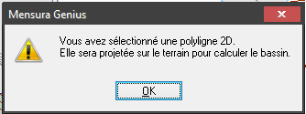

- Une boite de dialogue s’ouvre, cliquer OK

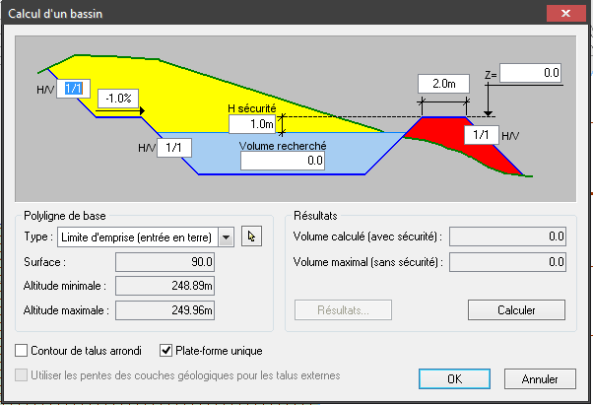
- Une nouvelle boite de dialogue s’ouvre

- Type = Fond du bassin
- Volume recherché = 320.0m³
- H sécurité = 0.20m
- H/V = 2/1

- Et Calculer

Le bassin se dessine

- Terminer par OK

- Saisir les Talus, vérifier les H/V et Surlargeur, terminer par Talus, calculer fini.
- Éditer Résultats déblais-remblais

- Dupliquer le Projet PTF6 Bassin et créer Projet PTF7 Parking
Et ouvrir le Projet PTF

Création de la plateforme Parking

- Dans le module DAO, sélectionner la polyligne 2D, contours du Parking
- Sélectionner également les Z projet
- Clic droit, Envoyer calque vers module
- Sélectionner Projet PTF7 Parking et OK

- Dans le module Projet PTF7 Parking
- Dans le menu Projet plates-formes, sélectionner Plate-forme, et Saisir
- Sélectionner les angles du Parking et renseigner les Z 
- Terminer par Clore

- La boite de dialogue Propriétés plates-formes s’ouvre
- Dans Code, choisir Parking
- Modifier les couches et les épaisseurs en fonction du CCTP

- Terminer par OK

La plate-forme Parking se dessine

- Saisir les Talus, vérifier les H/V et Surlargeur, terminer par Talus, calculer fini.
- Éditer Résultats déblais-remblais

Visualisation des différentes phases

- Dans le menu Module, choisir Rendu 3D - Paysager
- Le module Visu 3D est créé

- Dans le menu Rendu 3D, sélectionner Gérer les phases
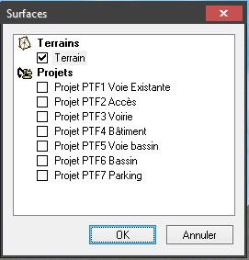

- Faire apparaitre la phase de votre choix

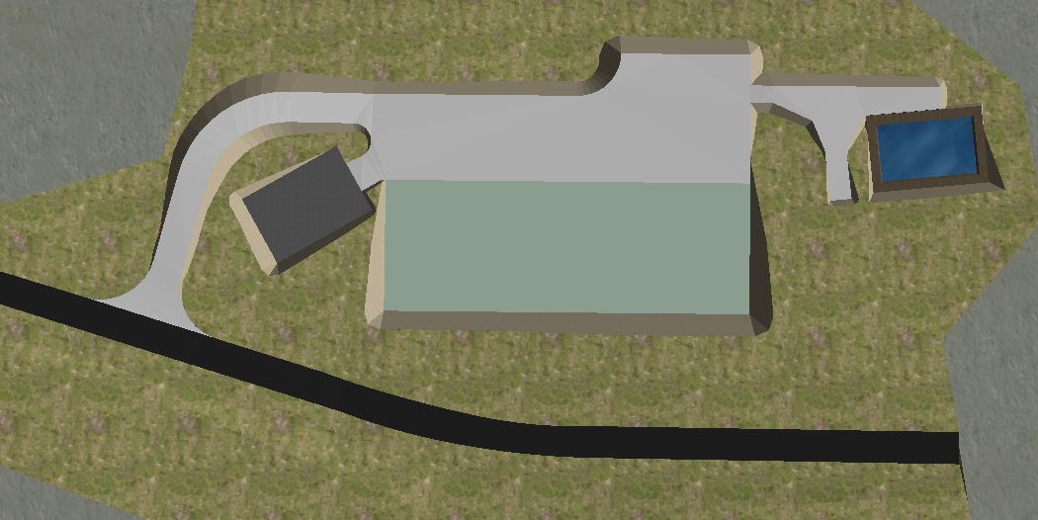
Phase finale : PTF7 Parking

projet ASSAINISSEMENT : EP

Création du module

- Dans le menu Module, choisir Assainissement
- Le module Assainissement est créé

Transfert d’éléments vers le module Assainissement

- Dans le module DAO, sélectionner tous les éléments utiles à la réalisation des réseaux d’assainissement (bordures, bâtiment, bassin, réseau EP et réseau EU)
- Clic droit, Envoyer calque vers module
- Sélectionner Projet Assainissement et OK

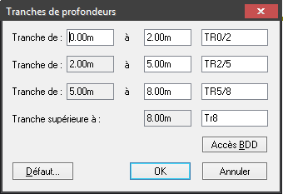
Définition des paramètres

- Dans le menu Réseaux, sélectionner Paramètres
- Et Tranches de profondeurs

Cette fenêtre permet de définir les couches.

- Laisser les valeurs par défaut et OK

- Dans le menu Réseaux, sélectionner Paramètres
- Et Matériaux standards
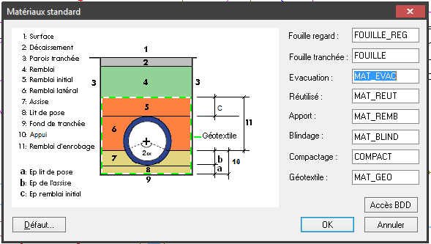

Cette fenêtre permet de définir le type de matériaux utilisés pour le remblaiement de la tranchée.

- Terminer par OK

- Dans le menu Réseaux, sélectionner Paramètres
- Et Paramètre Collecteurs enterrés

Les paramètres sont à définir avant chaque conception de nouveaux réseaux ( réseau principal ou antenne)
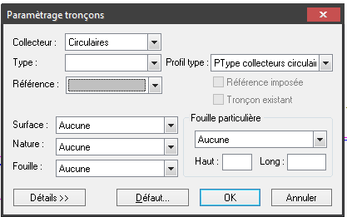
- La boite de dialogue Paramétrage tronçons s’ouvre

- Renseigner : Collecteur
Type
Référence (diamètre)
Surface = Chaussée vc enrobé
Nature
Fouille et
Fouille particulière = Terrain meuble

Affectation des Z projet
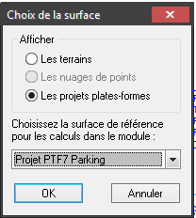
- Dans le menu Réseaux, sélectionner Sélection la surface

- Dans la boite de dialogue, sélectionner Les projets plates-formes
- Et choisir la dernière plate-forme réalisée (récap de toutes les phases)

- Terminer par OK

Tracé du réseau EP

- Dans le menu Réseaux, sélectionner Réseau EP
- Et Saisir

- Sélectionner le début du réseau en commençant par le point bas

La boite de dialogue Regard s’ouvre avec R1
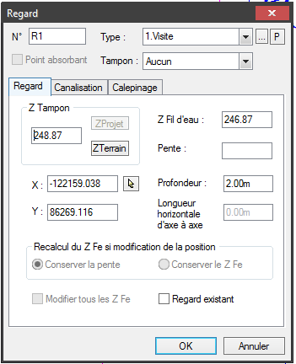
- Modifier N° en EP1
- Modifier Type en Tête d’Aqueduc Ø300
- Renseigner le Z Fil d’eau = fond du bassin et 

La profondeur du regard est calculée

- Terminer par OK

- Sélectionner le regard suivant

- Renseigner Type
Tampon
Pente (>0.5%) ou Profondeur (<2.5m) et OK

Le premier tronçon est défini, les valeurs s'affichent dans les étiquettes et sur la canalisation
- Cliquer sur continuer

La fenêtre Regard donne les paramètres du dernier regard

- Vérifier que le fil d'eau corresponde à celui de l’étiquette
- Et Continuer

Continuer la modélisation jusqu’au dernier regard du tronçon

Au changement de diamètre :

- Renseigner dans l’onglet regard : la pente ou la profondeur
dans l’onglet canalisation : le diamètre (Ref)

Au dernier regard

- Terminer par Arrêter

Visualisation du profil

- Dans le menu Profil, sélectionner Profil en long, et Profil simple

Le module Profil en long est créé

Pour avoir un profil en long dans le même sens que la vue en plan

- Sélectionner le premier regard à gauche et le dernier regard à droite
- Dans le menu Options, sélectionner Afficher les cotations

Tracé des antennes EP
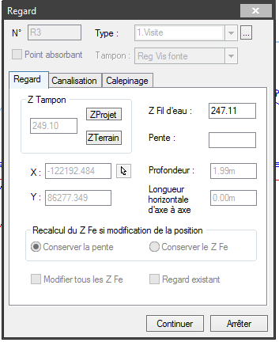
- Dans le menu Réseaux, sélectionner Réseau EP
- Et Saisir

- Cliquer sur un regard recevant une antenne

La boite de dialogue Regard s’ouvre

- Éventuellement, modifier le Z fil d’eau pour une arrivée en chute
- Et Continuer

- Cliquer sur le regard de l’antenne

La boite de dialogue Regard s’ouvre

- Renseigner N°
Type
Tampon
Pente (>0.5%) ou Profondeur (<2.5m)
- Terminer par OK et Arrêter

Édition des résultats
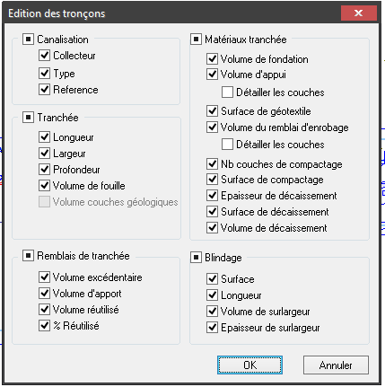
- Dans le module Assainissement
- Dans le menu Résultat, sélectionner Par Tronçon

Sélectionner l'ensemble des tronçons

- Clic droit – Tous
- Clic droit – Terminer

La boite de dialogue Édition des tronçons s’ouvre

- Terminer par OK

Les résultats sont édités

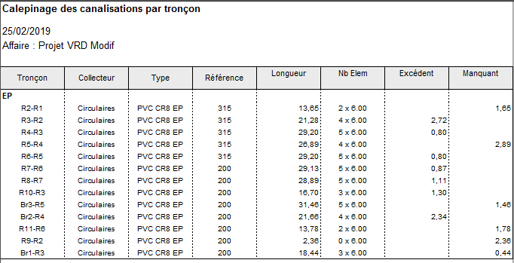
- Dans le module Assainissement
- Dans le menu Résultats, sélectionner Calepinage par type de canalisation

- Clic droit – Tous
- Clic droit – Terminer

Les résultats sont édités

projet ASSAINISSEMENT : EU

Tracé du réseau EU

- Dans le menu Réseaux, sélectionner Réseau EU
- Et Saisir

- Sélectionner le début du réseau en commençant par le point bas
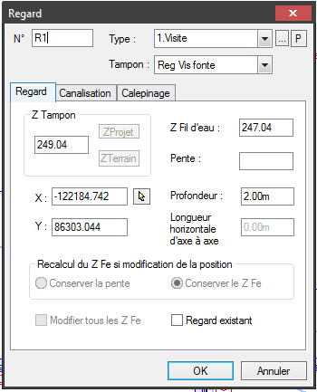
La boite de dialogue Regard s’ouvre avec R1

- Modifier R1 en EU Exist0
- Modifier Type en 1. Visite
- Renseigner le Z Tampon 
- Renseigner le Z Fil d’eau 

La profondeur du regard est calculée

- Terminer par OK

- Sélectionner le regard suivant

- Renseigner Type
Tampon
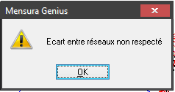
Profondeur = 1.60 et OK

Le message d'erreur Écart entre canalisation non respecté s'affiche.
Il y a un problème entre le réseau EP et EU

- Cliquer sur OK on règlera le problème plus tard
- Continuer à modéliser le réseau

Le tronçon est défini, les valeurs s'affichent dans les étiquettes et sur la canalisation

Résolution des conflits

- Dans le menu Profil, sélectionner Profil en long, et Profil multiple
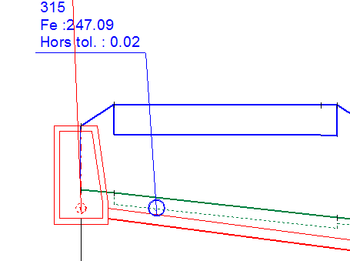
- Sélectionner le regard EU1, puis le regard EU Exist0

On constate que les deux canalisations se touchent

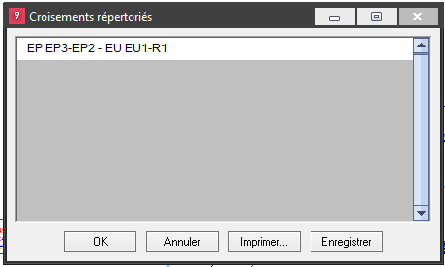
- Dans le module Assainissement
- Dans le menu Réseaux, sélectionner Vérifier et Croisements

On confirme qu'il y a un conflit
- OK pour sortir

- Dans le module Assainissement
- Dans le menu Réseaux, sélectionner Regards et Modifier
- Sélectionner le regard EU1
- Modifier la profondeur à 2.00m
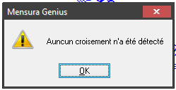
- Dans le module Assainissement
- Dans le menu Réseaux, sélectionner Vérifier et Croisements

Orientation des regards

- Dans le menu Réseaux, sélectionner Symboles
- Et Rotation

Orienter manuellement les regards

Légende des réseaux

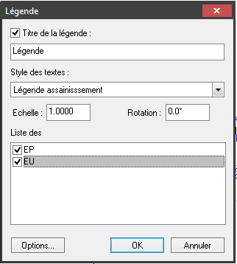
- Dans le menu Réseaux, sélectionner Dessiner légende
- Sélection EP et EU
- Et OK

- Positionner la légende sur le dessin

Rendu 3D

- Dans le module Visu 3D,
- Dans le menu Rendu 3D, sélectionner Gérer les phases,
- Et Projet PTF7 Parking
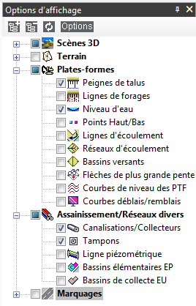
- Dans le menu Vue, sélectionner Afficher la fenêtre d’options d’affichages,

- Et sélectionner les éléments suivants

- Dans le menu Rendu 3D, sélectionner Paramètres,
- Et Configurer l’affichages des réseaux
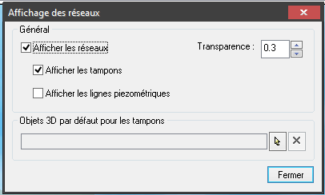

- Jouer sur la Transparence

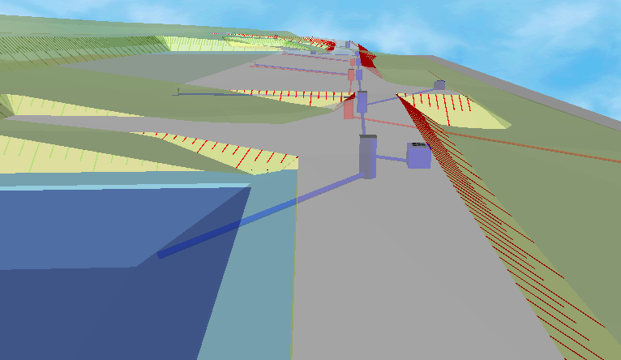

Édition des résultats
- Dans le module Assainissement
- Dans le menu Résultat, sélectionner Par Tronçon

Sélectionner l'ensemble des tronçons

- Clic droit – Tous
- Clic droit – Terminer

La boite de dialogue Édition des tronçons s’ouvre

- Terminer par OK

Les résultats sont édités
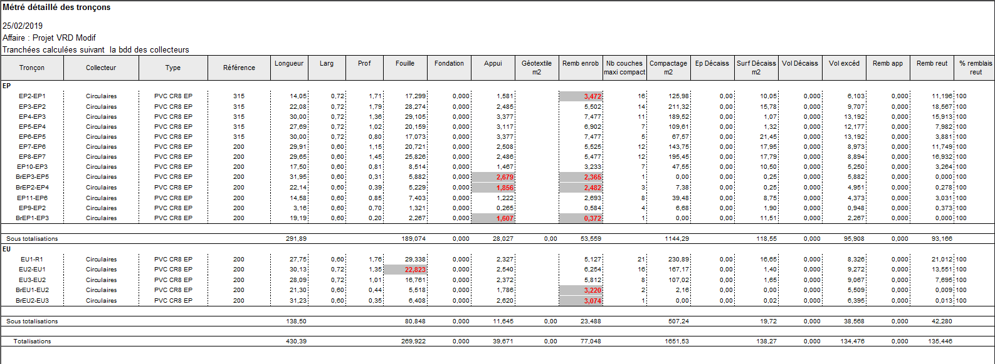

- Dans le menu Résultat, sélectionner Calepinage des canalisations par tronçon
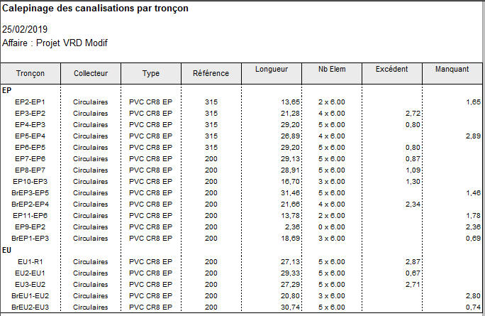

Visualisation des profils

- Dans le menu Profil, sélectionner Profil en long, et Profils multiples

Le module Profil en long est créé
